

Sistema de seguridad, movimiento de personas

Modelos Avanzados de Base de Datos



28 de febrero de 2018

roberT Mroczek ricardo sanchez malo ALEJANDRO MOLINA ESCAMILLA enrique sanz ontanaya rodrigo pueblas

ÍNDICE

Descripción del problema 2

Descripción de la solución 2

Estructura del proyecto 2

Desarrollo web 2

Controlador 2

Modelo 3

Montaje para la ejecución de la practica 3

Descripción de Funcionamiento 3

Funcionalidad administrador 5

Funcionalidad usuarios 7

Anexo: Calculo de la Peligrosidad 9

# Descripción del problema

Esta práctica consiste en realizar un sistema de seguridad para controlar las rutas que realizan las personas. Tendremos un sistema el cual emitirá diferentes posiciones, creando la ruta de cada una de las personas, dependiendo de la ruta seguida y de las zonas de peligrosidad, se calculará un valor, que determinará la peligrosidad de la ruta.

Para desarrollar esta práctica se nos proporciona una serie de tecnologías a usar:

* Máquina virtual para montar el sistema.
* Tecnología web para servir páginas web (Se aconseja sistema en java con JSP para

facilitar la implementación).

* Base de datos de almacenamiento de los puntos relevantes del mapa: PostgreSQL +

PostGIS / Base de datos orientada a documentos con tecnología geoespacial.

* Utilización de sistemas de visualización de mapas en entornos Web, basados en librerías como Leaflet y similares.
* Utilización de servicios de modelado de rutas, como OSRM.
* Utilización de utilidades de procesamiento de mapas como Turf para servicios añadidos (a elección del alumno).

# Descripción de la solución

## Estructura del proyecto

Nuestro proyecto se estructura de la siguiente manera:

### Desarrollo web

Nuestro proyecto es un proyecto web, dentro de la carpeta Web Pages tenemos todos los htmls y los jsps utilizados para visualizar toda la funcionalidad de nuestra practica a través de una página web.

En primer lugar, tenemos el index.html en el cual mostramos una página principal, con una imagen central y una serie de botones en la parte superior, destacando el de inicio de sesión y el de nuevo usuario, también hemos creado otro para cerrar sesión (desconectar).

Por otro lado, tenemos los jsps que son el de nuevas rutas y el de los diferentes menús, dependiendo si entramos como administrados o como usuario normal. Para entrar a la página de administrador simplemente tenemos que introducir en usuario: “admin” y en contraseña: “admin”, de esta manera accederemos como administrador.

Y por último para darle un estilo a todo esto hemos usado un fichero css para darle el diseño a toda nuestra aplicación web.

### Controlador

Dentro de la carpeta Source Packages tenemos una, Controlador, en la que hemos metido toda la funcionalidad relacionada con el acceso a la base de datos. Tenemos las clases como InicioServlet, la cual se encargará de abrir la conexión con la base de datos y realizar las consultas pertinentes a la hora de iniciar sesión, también tendremos las clases de insertar zonas e insertar puntos, creadas para añadir los puntos o zonas en la base de datos, realizándolo a través de objetos Json. Por último, tenemos un método para ver todas las rutas.

### Modelo

En esta parte tenemos las clases que vamos a utilizar en nuestra base de datos para guardar los diferentes datos necesarios, los cuales serán: punto, ruta, usuario y zona.

Por otro lado, dentro del modelo tendremos la clase ModeloDatos que será con la que realizaremos todas las conexiones con la base de datos para realizar las distintas operaciones necesarias en ella como, por ejemplo: abrir conexión, cerrar conexión, registrar usuario, logear usuario, etc.…

# Montaje para la ejecución de la practica

Para la puesta en marcha de esta práctica se necesita lo siguiente:

* En la carpeta de la práctica se encontrará el propio proyecto netbeans, llamado practica1.rar, y por otro lado tendremos un archivo llamado backupP1.
* Tendremos que tener instalada la versión 10 de postgresql y deberemos crear una base de datos llamada practicaSIG.
* Una vez creada la base de datos, restauraremos el backup proporcionado, para ello pulsaremos botón derecho en la base de datos y restore.
* Después de cargar el backup ya tendremos todas las tablas de nuestra base de datos, además de los propios datos de prueba ya introducidos por nosotros.
* Por la parte del proyecto netberans simplemente tendremos que importar el .jar proporcionado.
* Finalmente, ya estará operativo el proyecto, pudiéndolo ejecutar y acceder como administrador a través de “admin” y contraseña “admin” o usuarios ya cargados como “rodri” “rodri” o “alex” “alex”.
* IMPORTANTE 🡪 será necesario acceder a la clase ModeloDatos de la carpeta Modelo y cambiar la contraseña para que conecte correctamente a postgresql.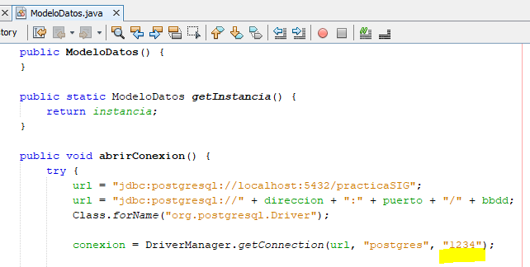

# Descripción de Funcionamiento

A continuación, vamos a explicar el funcionamiento de nuestra aplicación web.

Lo primero que tendremos será una página inicial de bienvenida, en la cual tendremos la posibilidad de iniciar sesión, registrarnos y ver nuestro contacto.

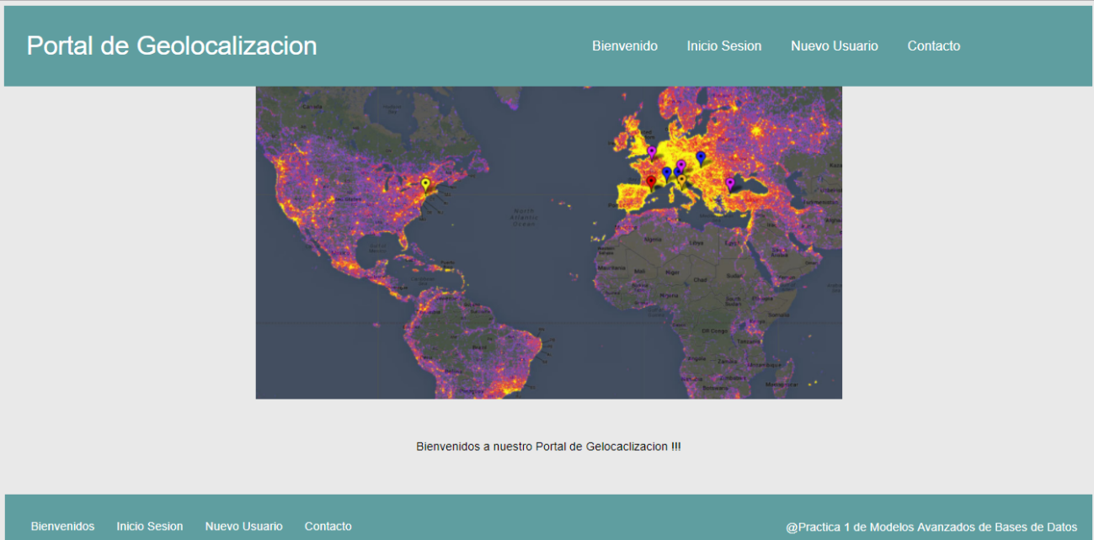

A través de esta página inicial se podrá acceder a las siguientes:

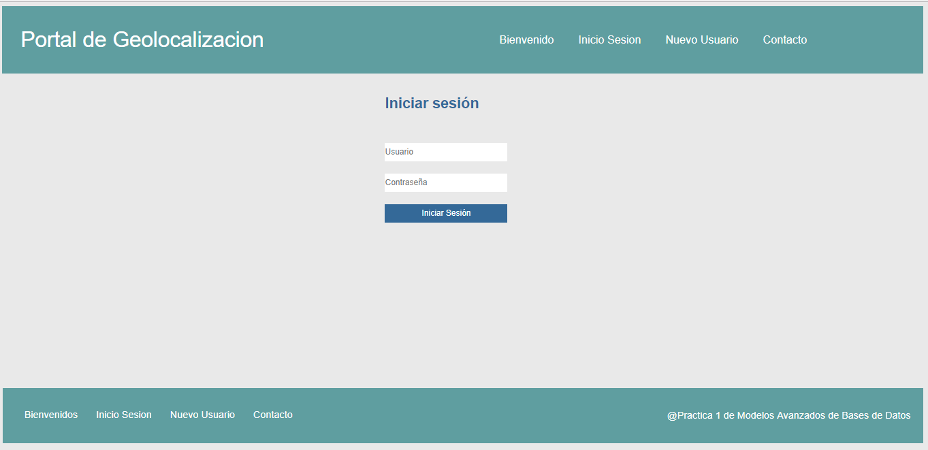

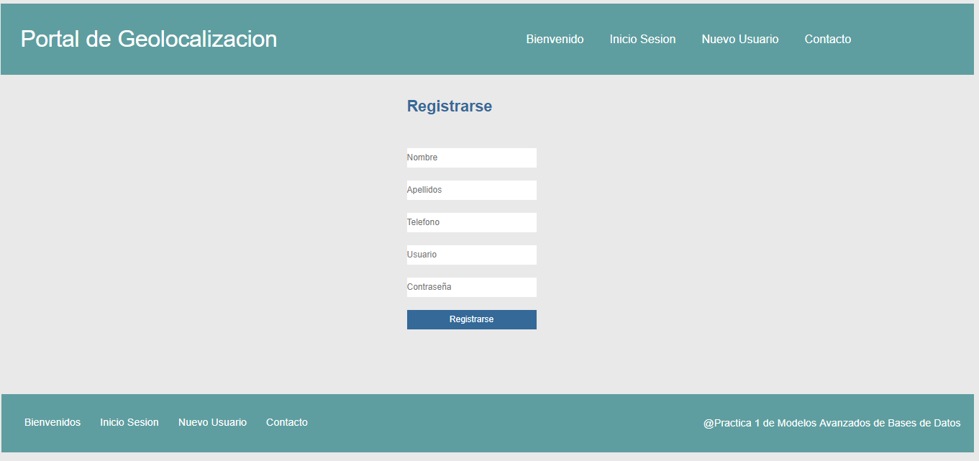

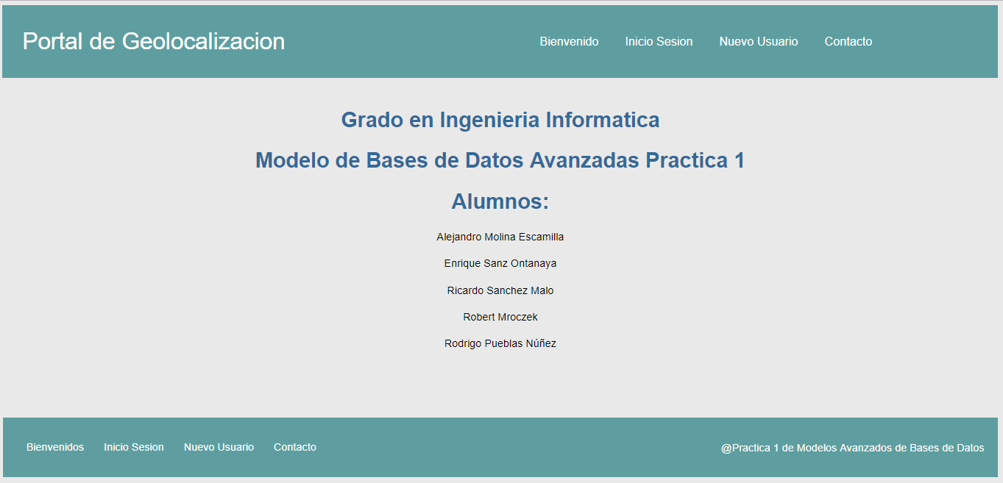

Una vez que tenemos esto podremos registrarnos como nuevo usuario y entrar, o iniciar sesión como un usuario o como administrador.

## Funcionalidad administrador

Si entramos como administrador tendremos las siguientes opciones: ver las rutas creadas y obtener estadísticas de todo el sistema incluso de cada usuario especifico; y desconectar. 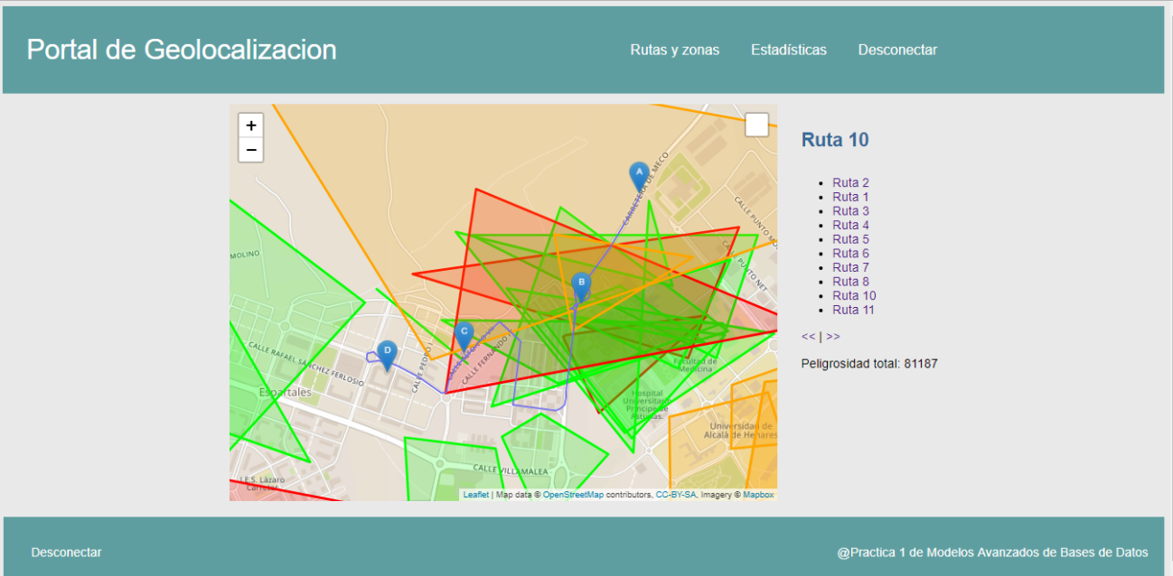

Como podemos ver tenemos opción de poder ver todas sus rutas y zonas creadas en el sistema con su peligrosidad.

Por otro lado, tenemos las estadísticas nombradas antes, en la cual tendremos información de todo el sistema, tanto del administrador como de cada uno de los usuarios registrados en el sistema; esto es de mucha importancia ya que puedes tener acceso a información en todo momento.

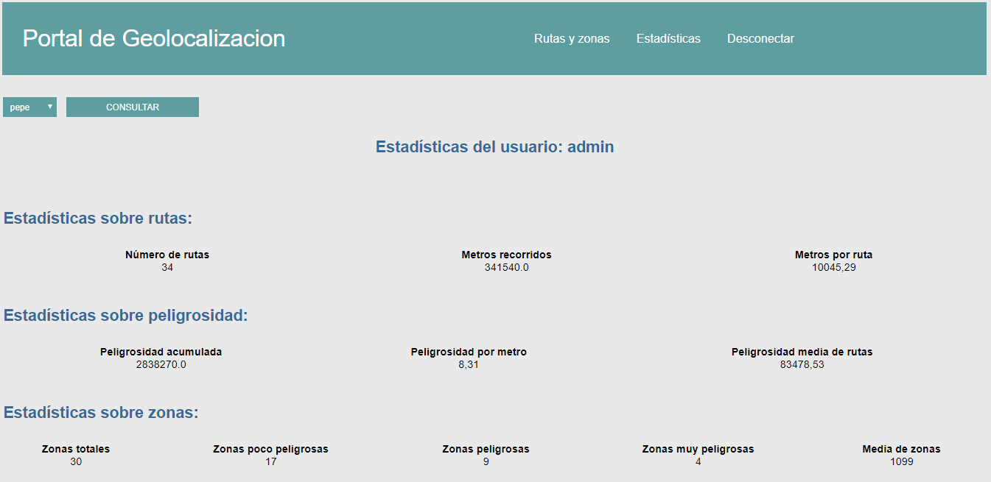

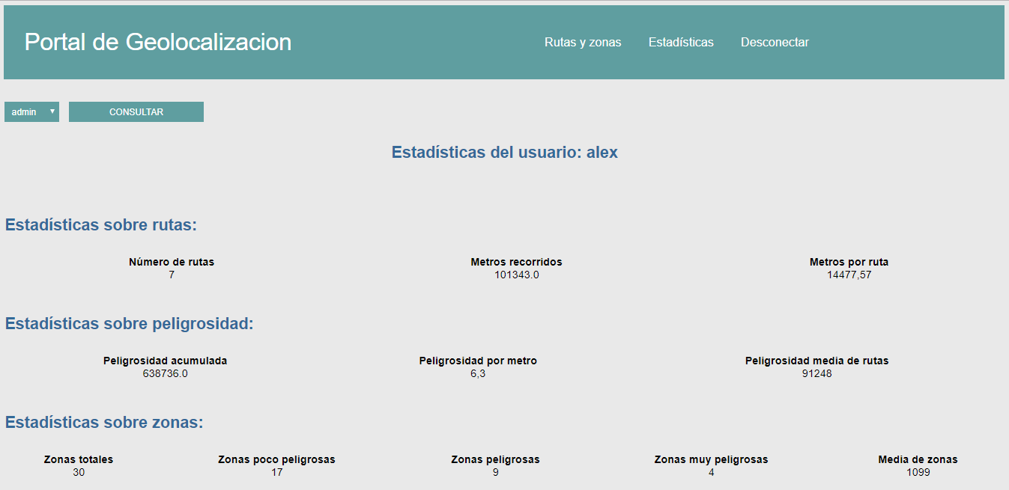

Una vez descrita la funcionalidad del administrador procedemos hacer lo mismo con el usuario.

## Funcionalidad usuarios

Para el usuario tendremos las opciones de consultar las rutas que él tenga creadas, crear nuevas rutas, crear nuevas zonas y por último consultar sus estadísticas.

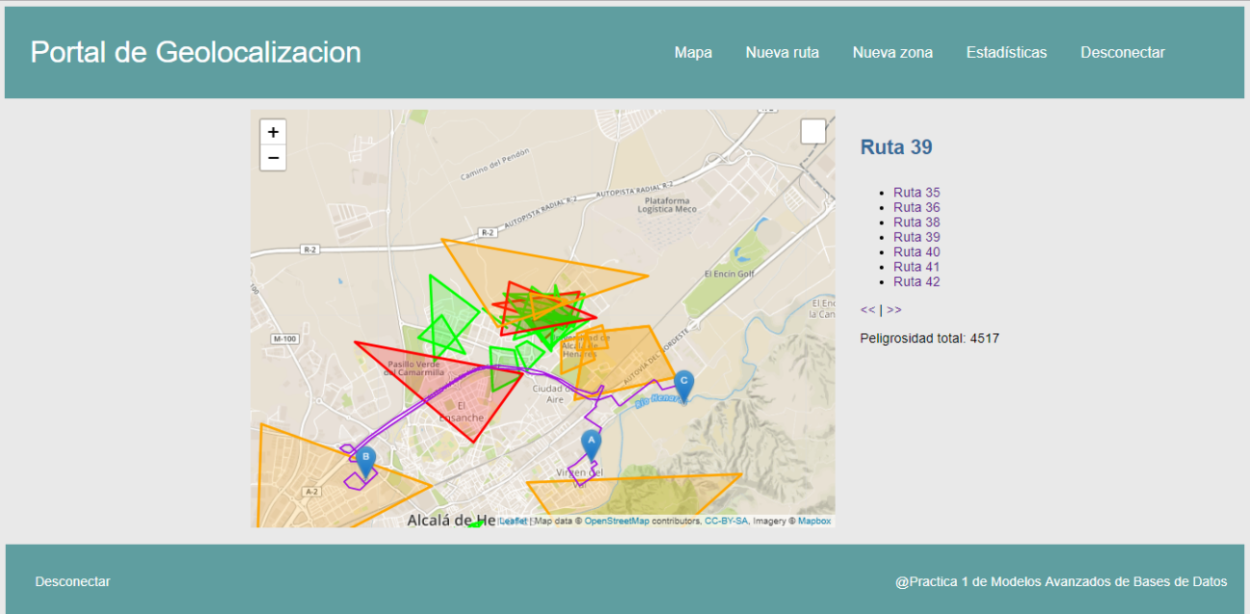

Dentro de nueva ruta tendremos la opción de crear nueva ruta, pinchando en el mapa te dará las opciones de crear nuevo punto eliminar o crear la ruta como podemos ver a continuación.

La imagen inferior muestra la funcionalidad de crear y guardar ruta, una vez que tenemos dos puntos o más, podemos pulsar a guardar ruta, añadir algún punto mas o eliminar el ultimo punto dibujado.

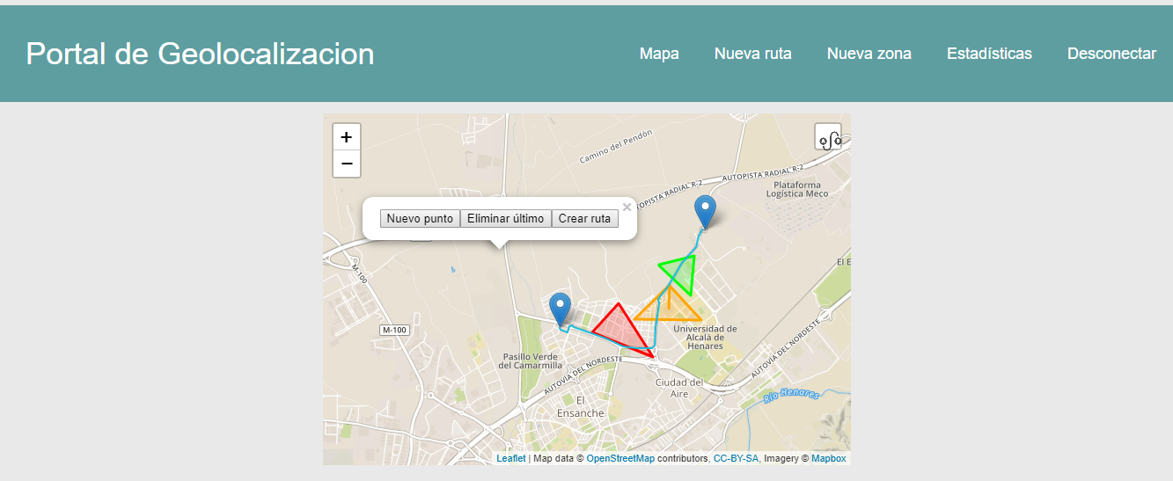

Para crear las zonas tendremos una opción parecida a esta, en la que pinchando el símbolo de polígono podremos ir construyendo el polígono de peligrosidad, pudiendo eliminar, terminar o cancelar.

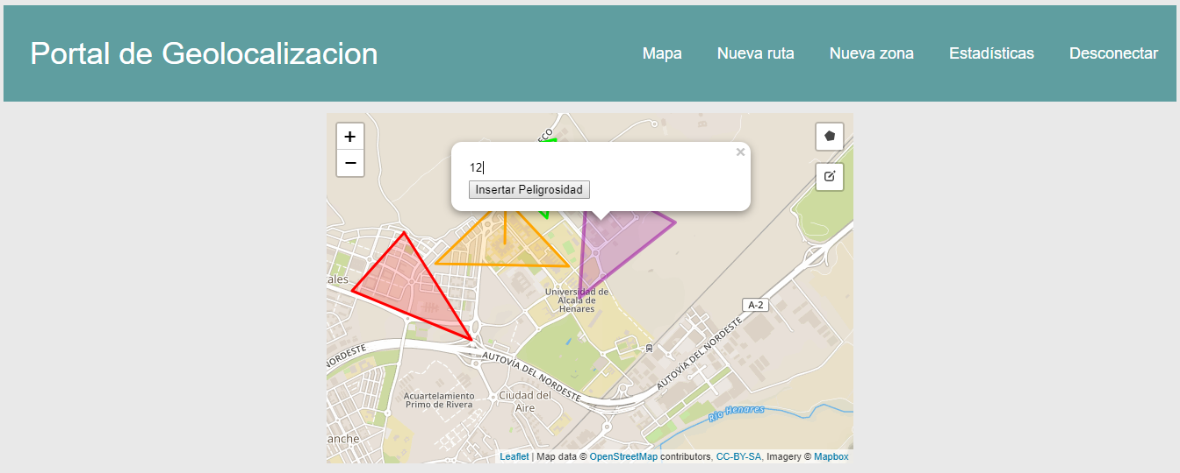

Al acabar nos guardara la zona de peligrosidad con el dato de peligrosidad.

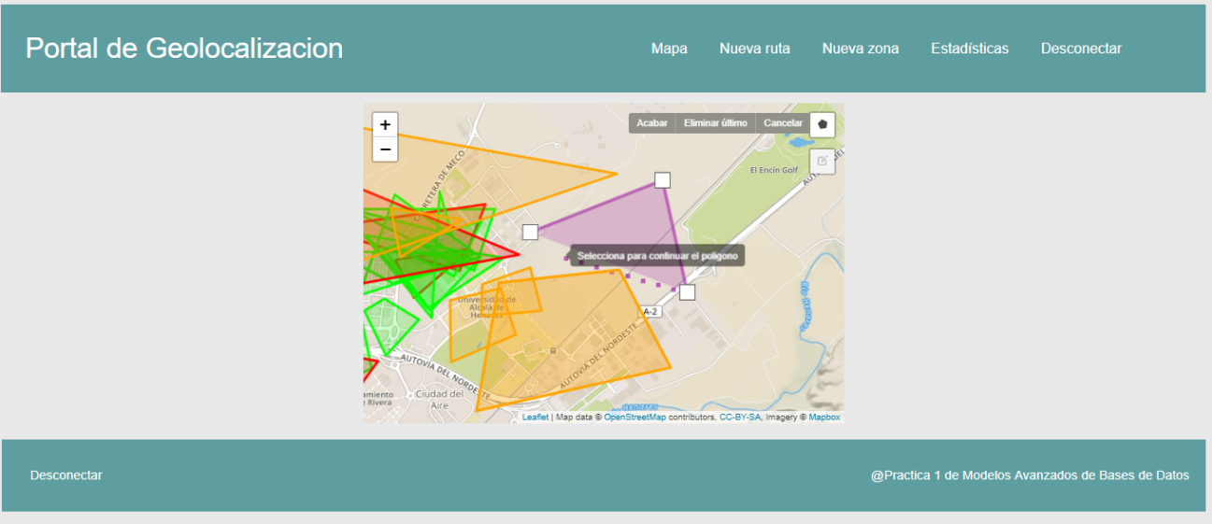

Y por último podremos ver las estadísticas de nuestro usuario.

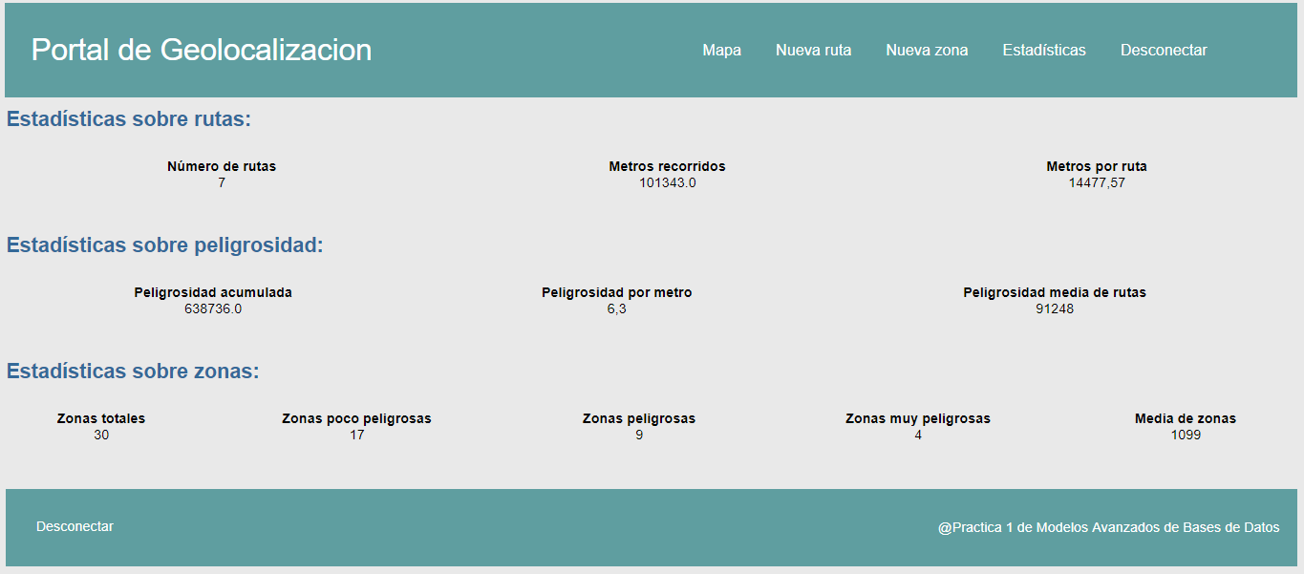

# Anexo: Calculo de la Peligrosidad

Para calcular la peligrosidad que supone el recorrido de una ruta por una persona, esta se calcula teniendo en cuenta varios datos, como son, la peligrosidad de una zona concreta, la distancia recorrida dentro de las zonas y la distancia total del recorrido. Para realizar el cálculo se realiza una consulta de todas las zonas que existen en la base de datos, tomando de estas, sus coordenadas y su nivel de peligrosidad. A partir de estas se comprueba si una sección de la ruta se encuentra dentro de la zona y se calcula la distancia recorrida en su interior. Esta distancia se multiplica por el índice de la peligrosidad de la zona. La operación de multiplicación se realiza por cada una de las zonas que existen en el mapa. Finalmente, se divide el valor calculado anteriormente por la distancia total recorrida en esta ruta.

Para realizar el cálculo desde el portal web se utilizan las funciones que aporta el Plug-in de PostgreSQL, PostGIS. Primero se realiza una llamada a la API que ofrece OSRM (http://project-osrm.org/) para obtener la ruta a partir de los puntos aportados por el usuario. Después se obtienen todas las zonas existentes en el mapa. A partir de estas se comprueba la distancia recorrida en el interior utilizando la función ST_Intersection junto a ST_Length, y como parámetros cada uno de los tramos y zonas.

La query utilizada para obtener la distancia recorrida en el interior de un polígono es:

SELECT st_length(ST_Intersection('" + lineString + "'::geometry, '" + poligono + "')::geography);

La fórmula utilizada para calcular la peligrosidad de una ruta es:

Peligrosidad ruta:

z: cada una de las zonas del mapa.

Dz: distancia recorrida en el interior de una zona z.

Pz: peligrosidad de una zona z (valor entre 0-100)

DT: distancia total de la ruta.

Ejemplo:

En la imagen que aparece a continuación se describe el procedimiento del calculo de la peligrosidad:

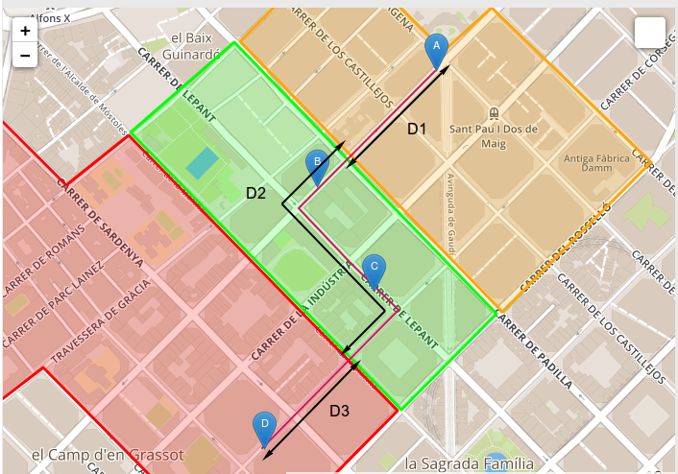

Peligrosidad Total: [(D1 * P1) + (D2 * P2) + (D3 * P3) ] / DT